Banco de Itens
Disciplina | Língua Portuguesa |  |  | Código da questão |  |  | LPD05IT001
Descritor | D5 – Interpretar texto com auxílio de material gráfico diverso (propagandas, quadrinhos, foto etc.)
Dificuldade | Fácil | Média (X) | Difícil |  | Gabarito | Letra: C

Texto 01

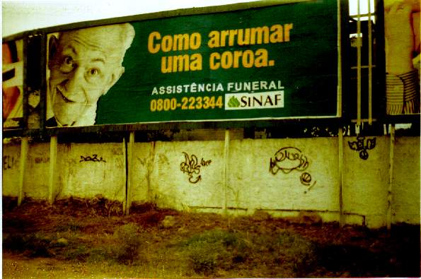

Fonte: http://www.filologia.org.br/vcnlf/anais%20v/civ8_08.htm - 15/092015.

No outdoor, a imagem supostamente empolgada e espírito jovial de um senhor idoso, associada à frase Como arrumar uma coroa, pode ser identificada:

- pelo o sentido figurado apenas da palavra coroa: mulher mais velha e animada, conforme proposta da Assistência Funeral – SINAF.
- pelo sentido relacionado apenas com a coroa de flores colocada em um velório, após o falecimento, segundo informações e disposição da Assistência Funeral – SINAF.
- pelos vários sentidos da palavra coroa: mulher animada, mas não jovem; ornamento para cingir a cabeça e a distinção de um rei; ornamento colocado na cabeça do falecido e o bom atendimento da Assistência Funeral – SINAF.
- por conseguir garantir uma boa coroa de flores (ornamento utilizado no velório), além da alegria de uma pessoa como um rei, utilizando uma coroa, conforme apresentação e proposta de bom atendimento oferecido pela Assistência Funeral – SINAF

